Дистанционно обучение е добро и вече много ми харесва. Отначало беше много трудно, защото не можехме да работим добре, но госпожата ни обяснява много пъти, докато се научим. Сега понякога имаме много задачи в един ден, но се справям. Харесва ми, но по-хубаво от това да си ходиш на училище няма.
Ерика
Много съм благодарна на всички учители, че ни обръщат внимание и ни обясняват всичко свързано с уроците. А с госпожата обсъждаме много въпроси, дето ни вълнуват – за училище, карантината, вируса и дали ще имаме лятна ваканция. Тя понякога говори и с родителите и те се успокояват.
Ана-Мария
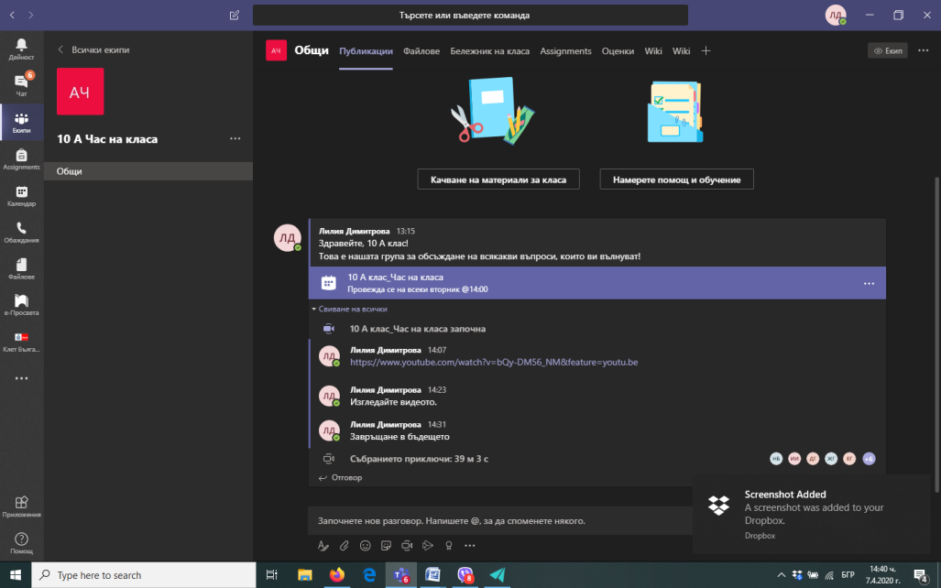
Аз като ми е трудно нещо и се обаждам на госпожата, и то се оправя! И за уроците така. Правиме много презентации и това много ми харесва. И всеки може да се изкаже без да го дразнят другите. Ама училището ми липсва.
Лус-Мария

